ELEKTRONSKI FAKULTET U NIŠU

KATEDRA ZA ELEKTRONIKU

Predmet: ANALOGNA ELEKTRONIKA

MERENJE PARAMETARA OPERACIONOG POJAČAVAČA

Vežba 2

Student......................................................... Indeks........................

I ZADATAK:

Simulacijom u programskom paketu *OrCAD* odrediti najznačajnije parametre operacionog pojačavača A741.

II UPUTSTVO ZA RAD:

Sve zadate šeme kola kreiraju se na radnoj površini editora električnih šema u programu *OrCAD* *Caputre*. Pasivne komponente se nalaze u biblioteci *analog.olb*, operacioni pojacavač u bibioteci *opamp.olb*, generatori u biblioteci *source.olb*. Podešavanje simulacije obavlja se komandom *PSpice->New simulation profile*. Vrednost napona napajanja operacionog pojačavača u svimtačkama iznosi *VCC*=12 V.

**1. Statički parametri operacionog pojačavača**

Na slici 1 prikazana je šema kola za merenje ulazne struje polarizacije invertujućeg ulaza. Odrediti vrednost jednosmernog napona na izlazu posmatranog kola a nakon toga sračunati ulaznu struju polarizacije invertujućeg ulaza:

VO=__________[mV], IB1=___________[nA].

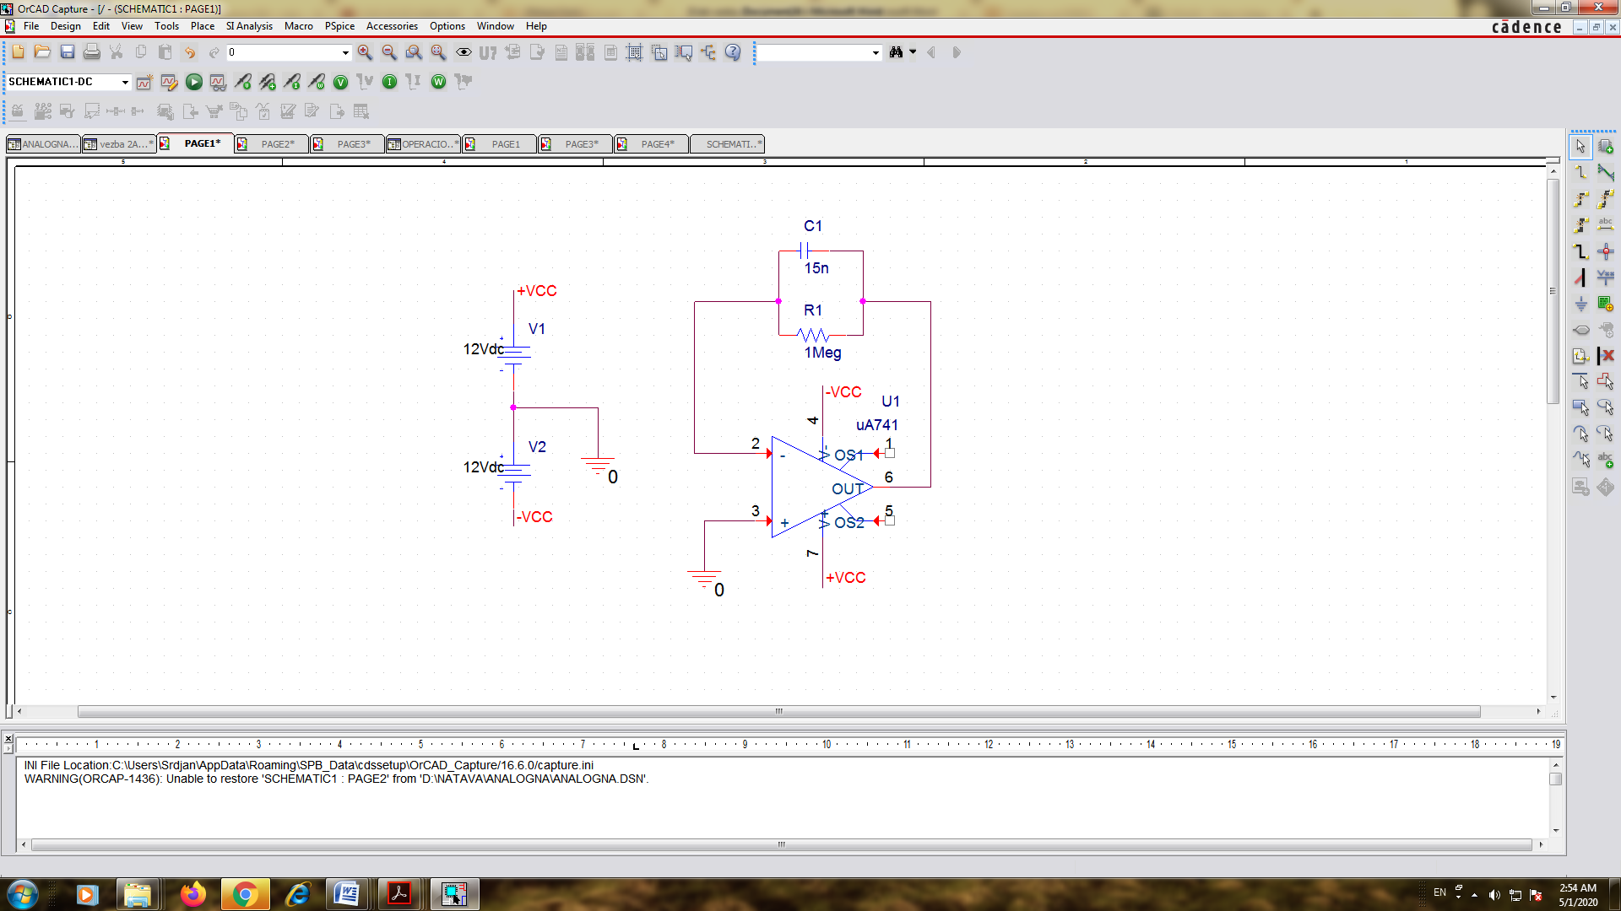

Slika 1

Na slici 2 prikazana je šema kola za merenje ulazne struje polarizacije neinvertujućeg ulaza. Nakon kreiranja ove šeme odrediti: vrednost jednosmernog napona na izlazu kola, *V0*. Na osnovu određene vrednosti napona sračunati ulaznu struju polarizacije neinvertujućeg ulaza, *IB2*.

VO=__________[mV], IB2=___________[nA].

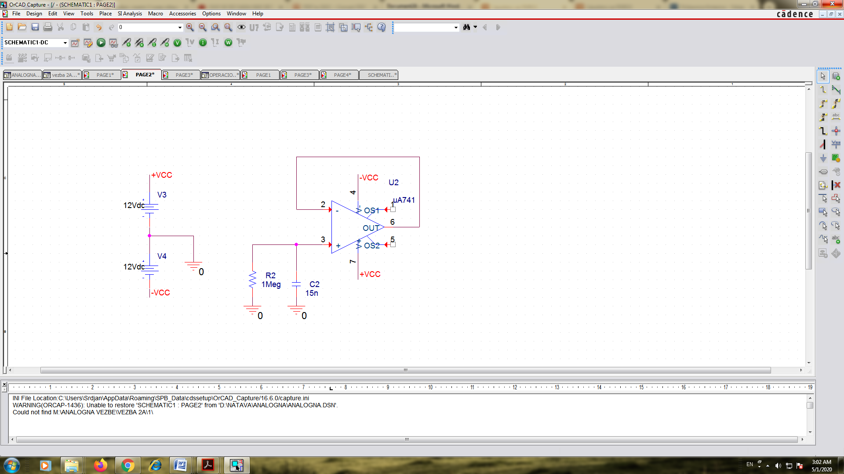

Slika 2

Sračunati ulaznu ofset struju: Ios=___________[nA].

Na slici 3 prikazano je kolo za merenje ofset napona operacionog pojačavača. Nakon kreiranja šeme odrediti vrednost jednosmernog napona na izlazu kola kao i ofset napon.

VO=__________[V] , Vos=___________[mV].

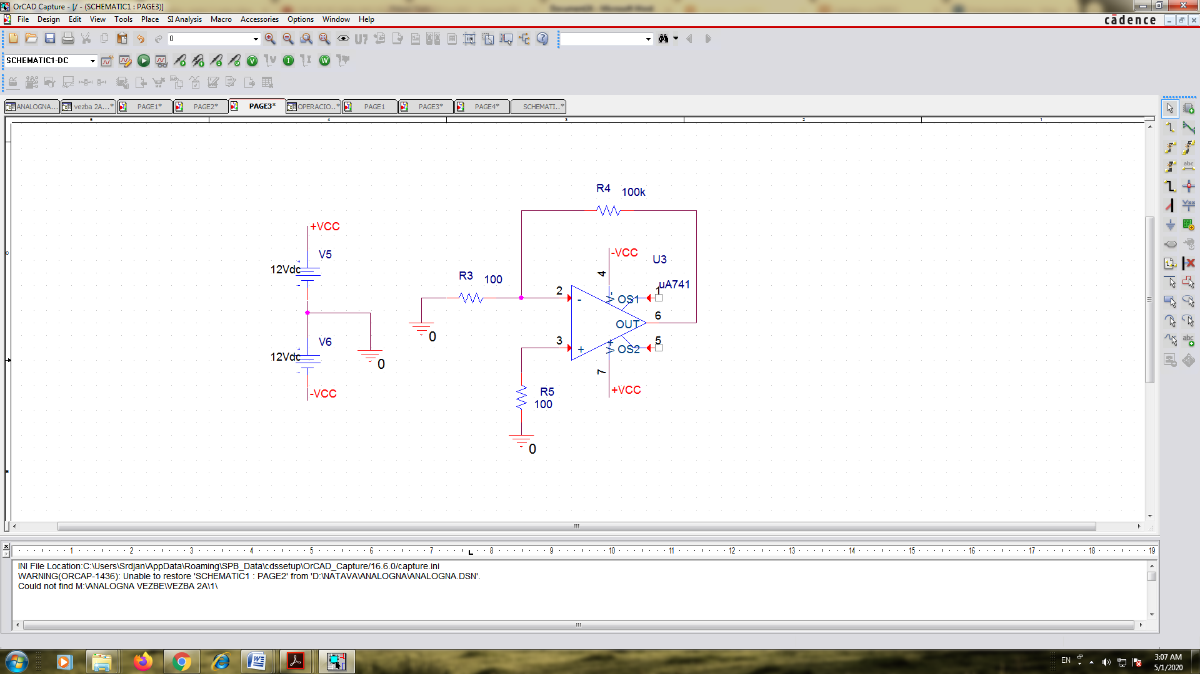

Slika 3

**2. Faktor potiskivanja srednje vrednosti signala**

Na slici 4 prikazana je šema kola za merenje pojačanja srednje vrednosti signala diferencijalnog pojačavača realizovanog jednim operacionim pojačavačem. Sračunati diferencijalno pojačanje ovog pojačavača, AdD, za zadate vrednosti elemenata. Na ulaz vg1 dovesti sinusni napon amplitude *vg*1=1 V i frekvencije 1 kHz. Analizom u AC domenu odrediti pojačanje srednje vrednosti:

Acm =vo =__________.

v2

Izračunati faktor potiskivanja srednje vrednosti:

CMRR=____________.

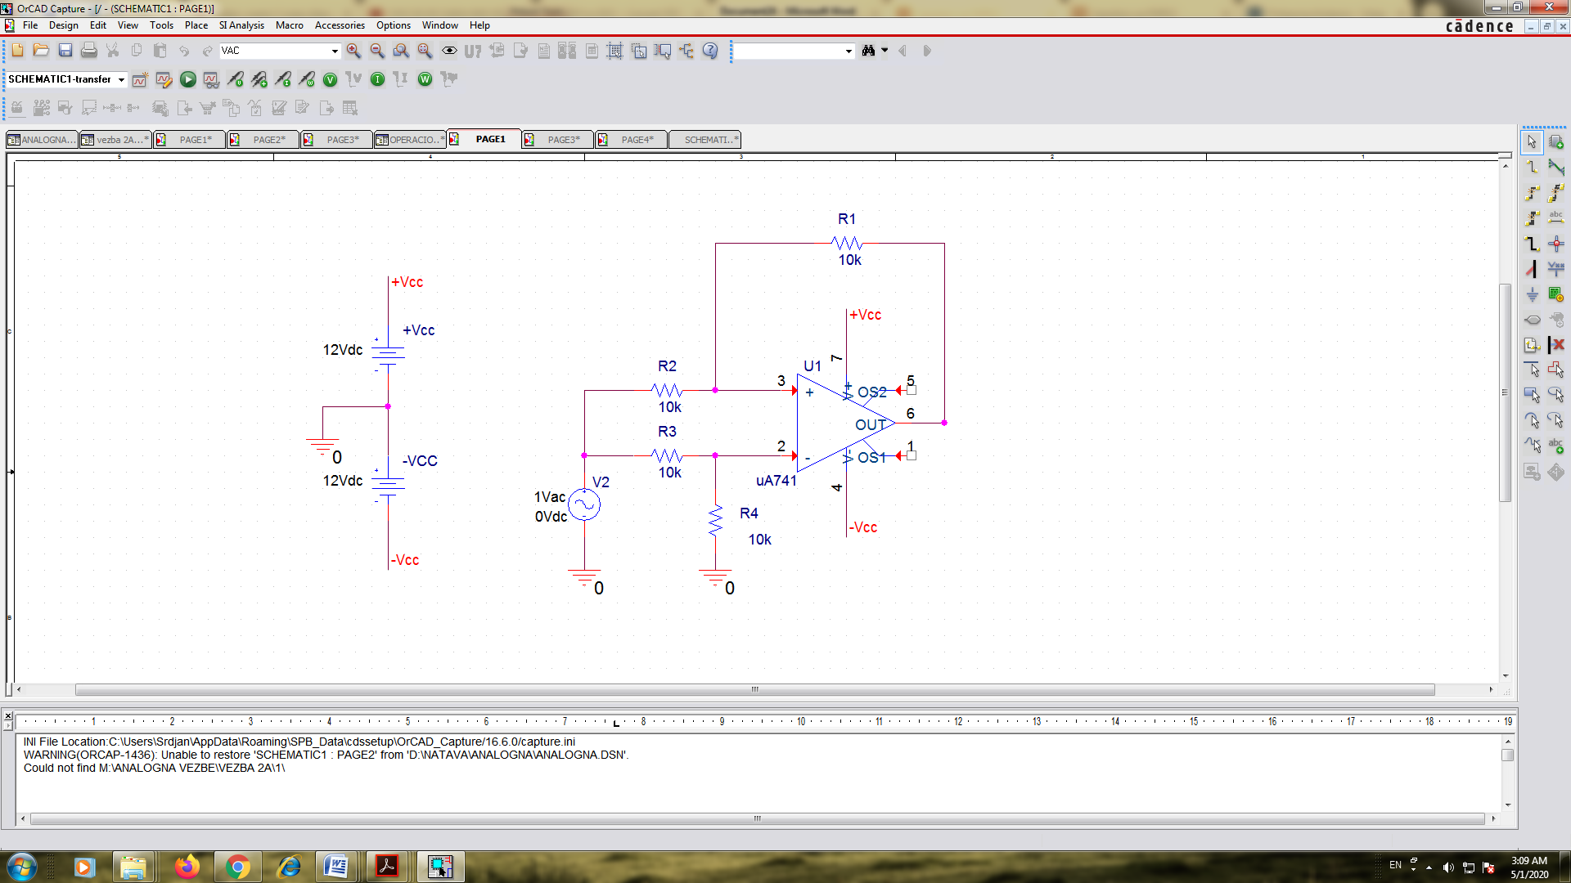

Slika 4

**3. Prenosna karakteristika**

U editoru električnih šema kreirati kolo prikazano na slici 5. Kolo se pobuđuje sinusnim signalom amplitude 15 V i frekvencije 1 kHz (generator VSIN iz bibiliteke *source.olb*). Primenom parametarske analize snimiti zavisnost izlaznog napona u funkciji od ulaznog napona   
*v*0 =*f* (*Vx*). Potrebna podešavanja parametara simulacije prikazana su na slici 6.

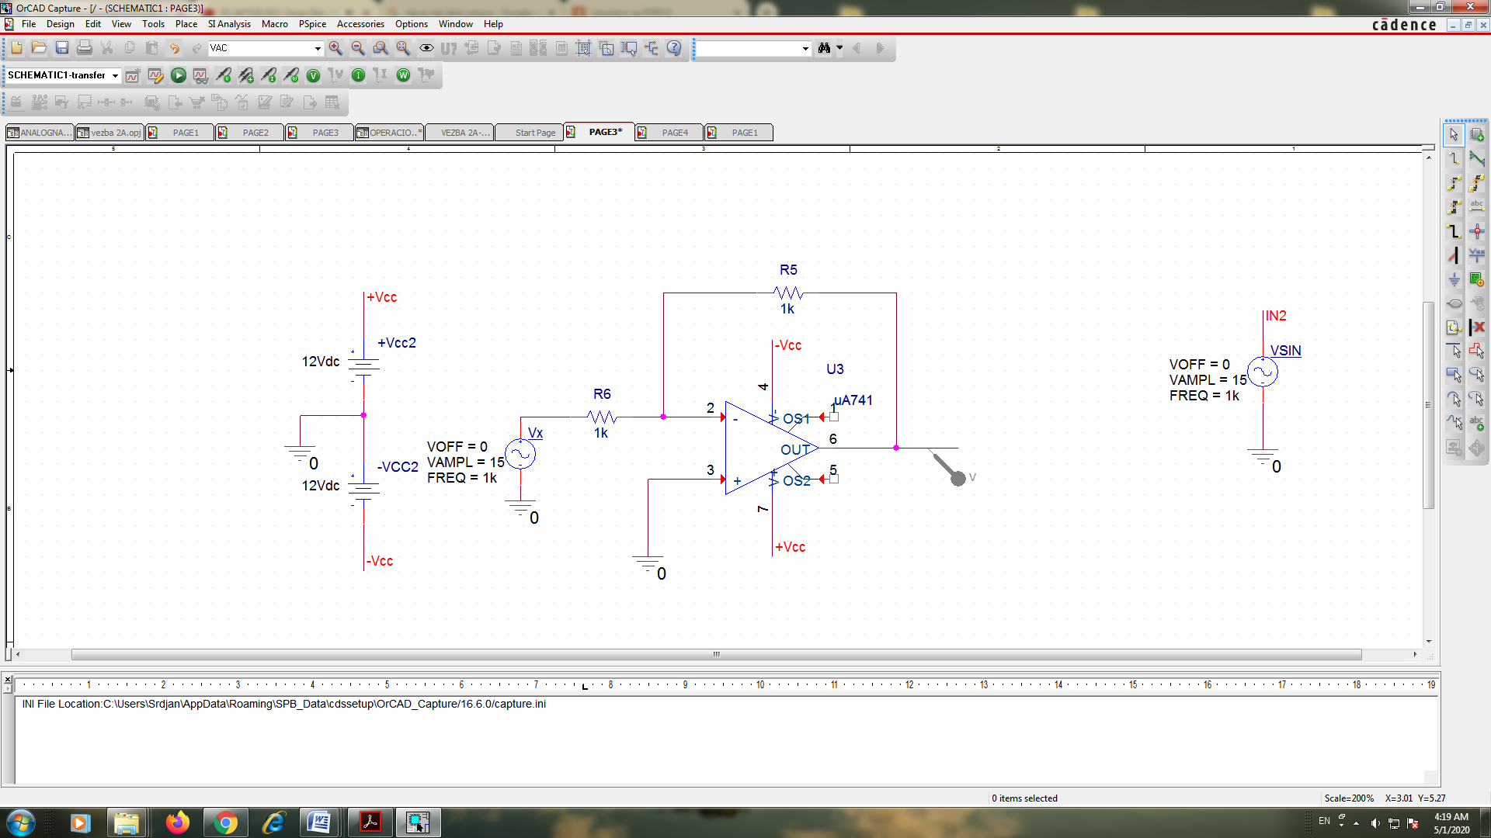

Slika 5

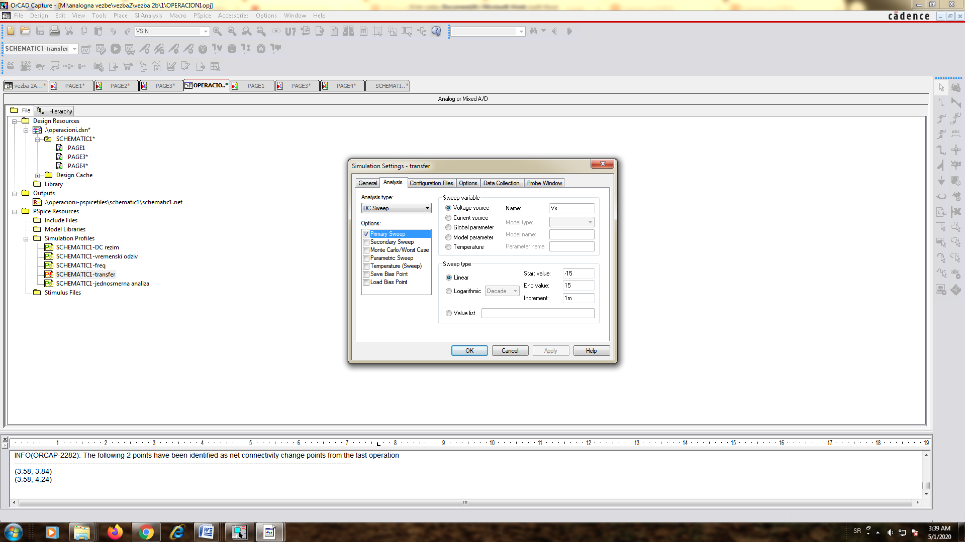

Slika 6

**4. Brzina odziva na velike signale**

Kreirati šemu kola sa slike 6. Kolo se pobuđuje povorkom pravougaonih impulsa amplitude   
5 V i frekvencije 10 kHz. Za ovu namenu koristiti kompnentu VPULSE iz biblioteke *source.olb*. Snimiti vremensku zavisnost ulaznog i izlaznog napona, *va* i *v0* u toku dve periode ulaznog signala.

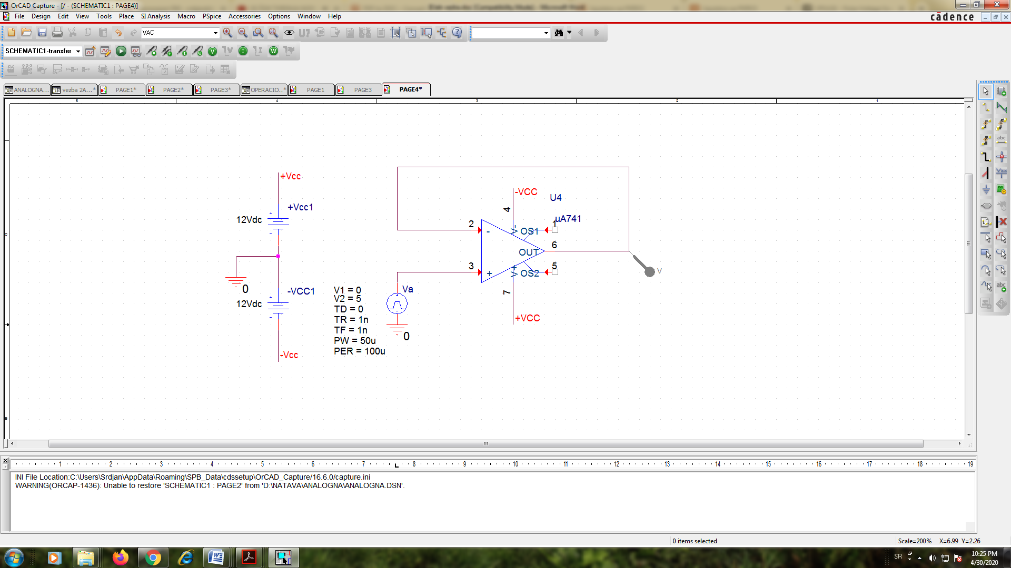

Slika 6

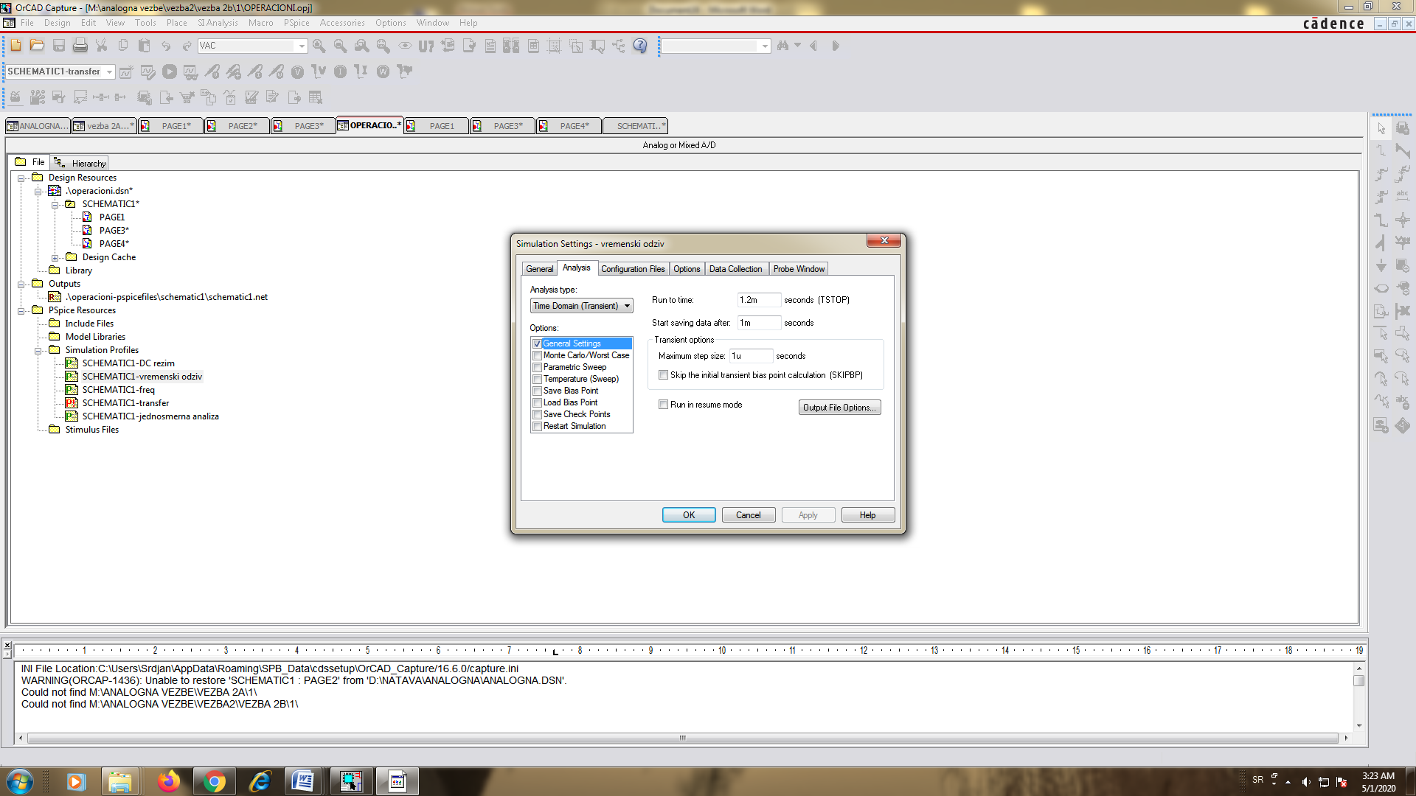

Slika 7

Odrediti nagib brzine odziva na velike signale (Slew Rate):

